**Федеральное государственное бюджетное дошкольное образовательное учреждение «Центр развития ребенка – детский сад № 43»**

**Управления делами Президента Российской Федерации**

**Инсценировка русской народной сказки «Волк и семеро козлят»**

(Театр на столе)

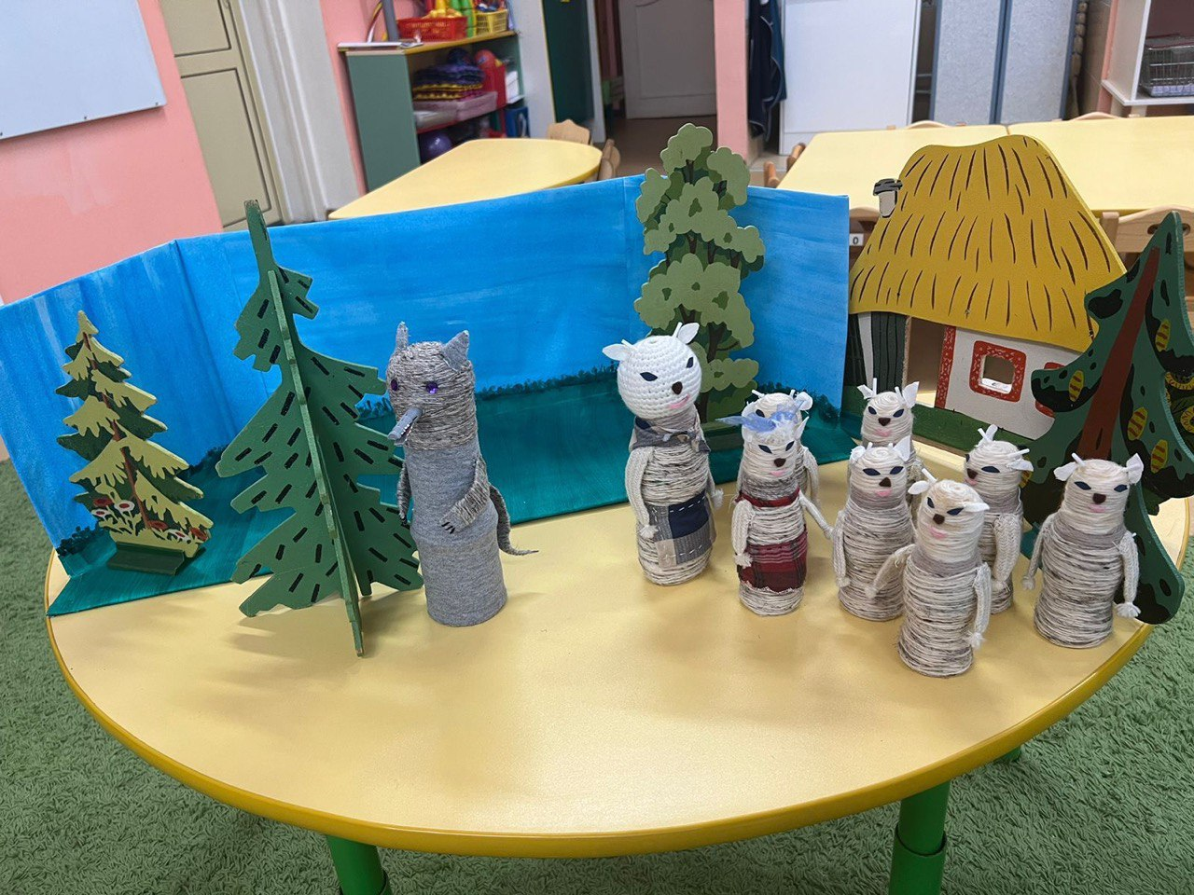

Воспитатель высшей категории: Голубенко К.С.

Москва 2023г.

**Инсценировка русской народной сказки *«Волк и семеро козлят»***(Театр на столе)

Цель: Создание условий для эмоционального **развития** детей в процессе театрализованной деятельности.

Задачи: Формировать умение внимательно слушать сказку, сопровождаемую показом кукол, изготовленных своими руками, сопереживать героям сказки. Развивать память, внимание. Воспитывать эмоциональную отзывчивость.

Предварительная работа:

Рассматривание иллюстраций к сказке ***«Волк и семеро козлят»***, рассматривание фотографий козы и **волка**.

Рассматривание героев кукольного театра

Чтение сказки ***«Волк и семеро козлят»***



**Воспитатель:**

Возле леса, на опушке,

Есть чудесная избушка,

Там живёт одна семья,

Несколько козлят и мать Коза.

А весёлые козлята, -

Очень дружные ребята;

И хозяюшка Коза -

И прекрасна, и добра.

Знает все зверьё из леса,

Этих маленьких ребят,

Да и сказка всем известна.

"Волк и семеро козлят"

**Коза:**

Несколько козляток у меня,

Вот и вся моя семья.

**Коза:**

Козлятушки – ребятушки, я в лес пойду, травки соберу да на ужин принесу. А вы никого в дом не пускайте, двери не открывайте. Волк бродит по лесу, злой и голодный. Только мне дверь отворяйте. Я приду и запою: « Ребятушки - козлятушки, отопритеся - отомкнитеся, ваша мама пришла, молочка принесла». (*Коза поёт, а на столе появляется волк и подслушивает, коза уходит).*

**Волк:**

Ха-ха-ха! Я всё слышал. Ушла коза. Я сейчас обману козлят, и съем их всех. (*Волк стучит в дверь и поет грубым голосом).* Ребятушки-козлятушки, отомкнитесь, ваша мать пришла, еды принесла. (*Козлята выглядывают из окна*).

**Козлята ему отвечают:**

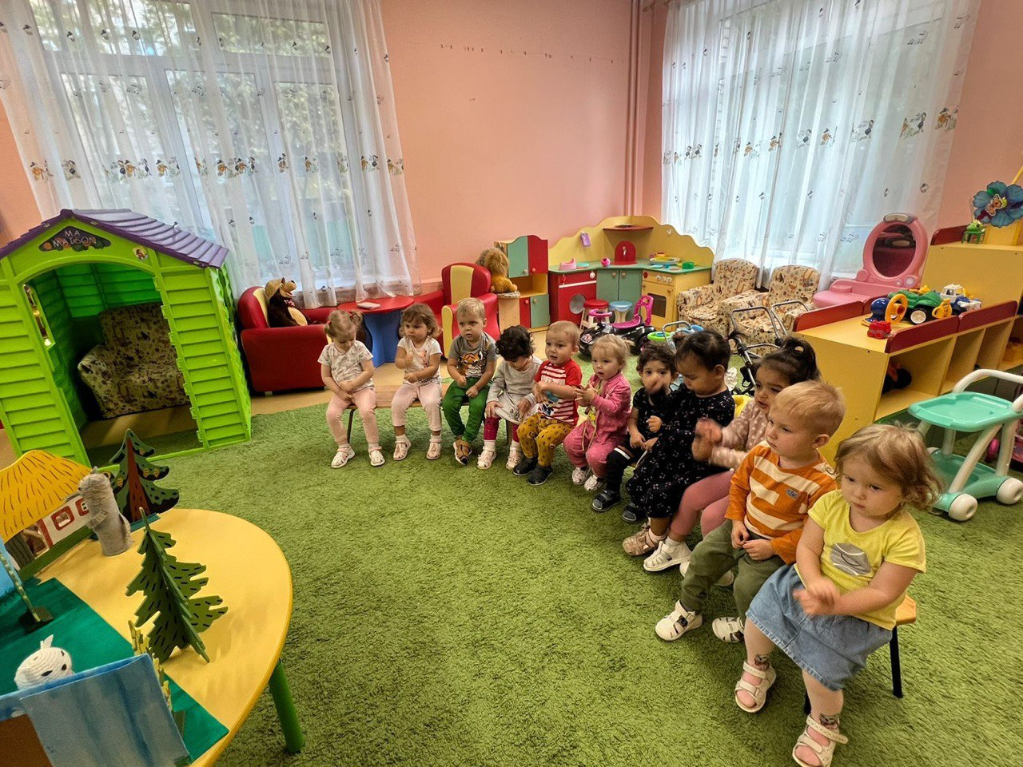

Слышим, слышим - да не матушкин это голосок! Наша матушка поет тоненьким голосом и не так причитает.

**Волк:**

Пошел он в кузницу и велел себе горло перековать, чтоб петь тоненьким голосом. Кузнец ему горло перековал. Волк опять побежал к избушке и спрятался за куст.

**Коза:**

(Приходит и стучится)

Козлятушки, ребятушки!

Отопритеся, отворитеся!

Ваша мать пришла - молока принесла;

Бежит молоко по вымечку,

Из вымечка по копытечку,

Из копытечка во сыру землю!

**Козлята:**

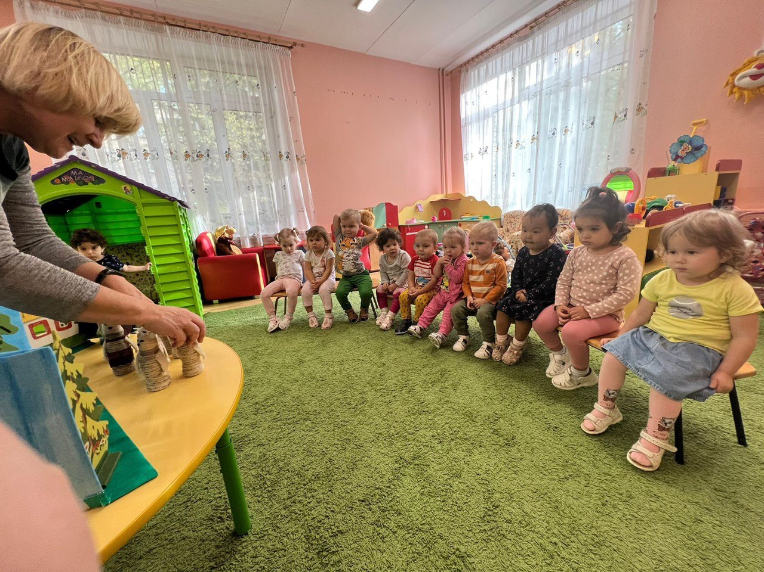

Впустили мать, и давай рассказывать, как приходил волк, хотел их съесть.

**Коза:**

Кто придет к избушечке, станет проситься толстым голосом да не переберет всего, что я вам причитываю, - дверь не отворяйте, никого не впускайте.

**Воспитатель:**

Только ушла коза, волк опять мигом к избушке (Постучался и начал причитывать тонюсеньким голосом)

**Волк:**

Козлятушки, ребятушки!

Отопритеся, отворитеся!

Ваша мать пришла - молока принесла;

Бежит молоко по вымечку,

Из вымечка по копытечку,

Из копытечка во сыру землю!

**Воспитатель:**

Козлята отворили дверь, волк кинулся в избу и всех козлят съел. Только один козленочек спрятался в печке. Приходит коза, сколько ни звала, ни причитывала - никто ей не отвечает. Видит - дверь отворена, вбежала в избушку - там нет никого. Заглянула в печь и нашла одного козленочка.

**Коза:**

(Начинает плакать)

Ох вы, детушки мои, козлятушки!

На что отпиралися-отворялися,

Злому волку доставалися?

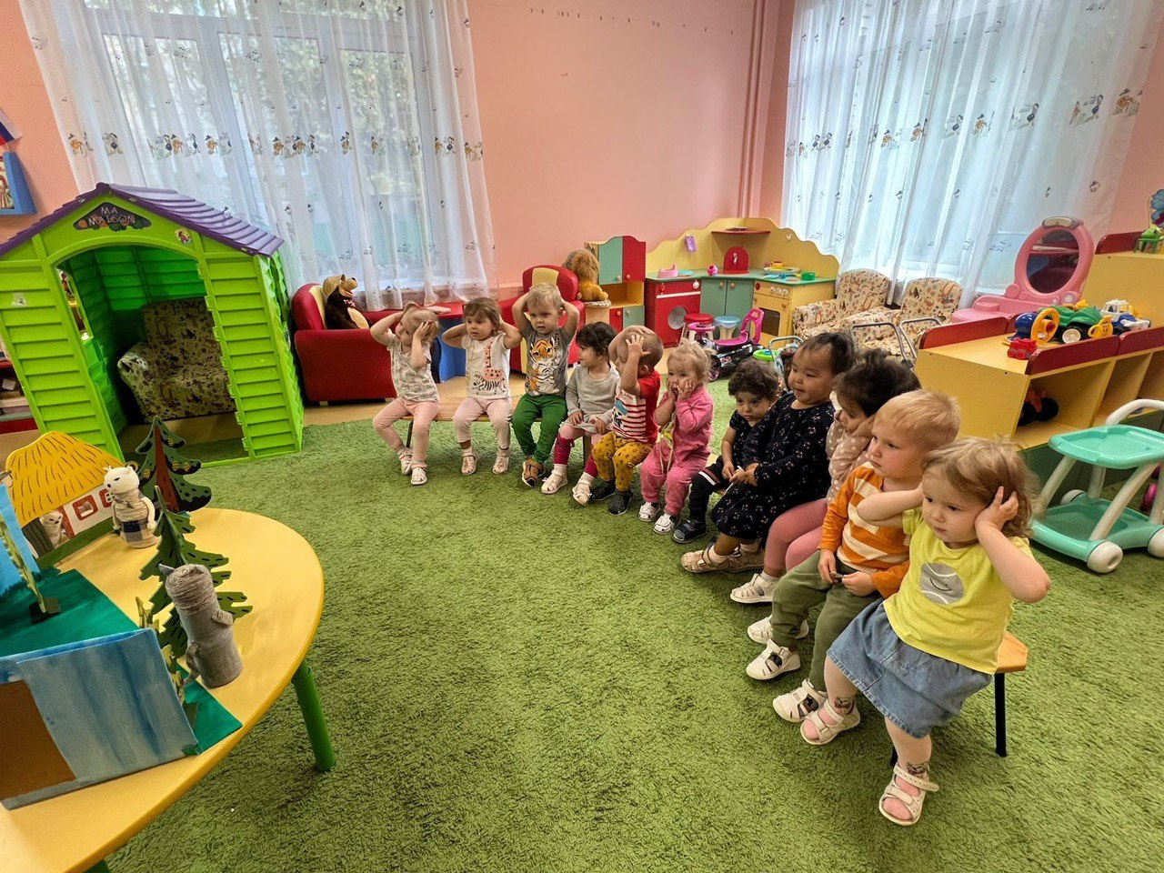

**Воспитатель**:

Услыхал это волк, входит в избушку и говорит козе.

**Волк:**

Что ты на меня наговариваешь? Не я твоих козлят съел. Полно горевать, пойдем лучше в лес, погуляем.

**Воспитатель:**

Пошли они в лес, а в лесу была яма, а в яме костер горел. Коза и говорит волку

**Коза:**

Давай, волк, попробуем, кто перепрыгнет через яму?

**Воспитатель:**

Стали они прыгать. Коза перепрыгнула, а волк прыгнул, да и ввалился в горячую яму.

Брюхо у него от огня лопнуло, козлята оттуда выскочили, все живые, да - прыг к матери! И стали они жить-поживать по-прежнему.

Вот и сказочки конец, а кто слушал –молодец!

Понравилась вам сказка, ребята?

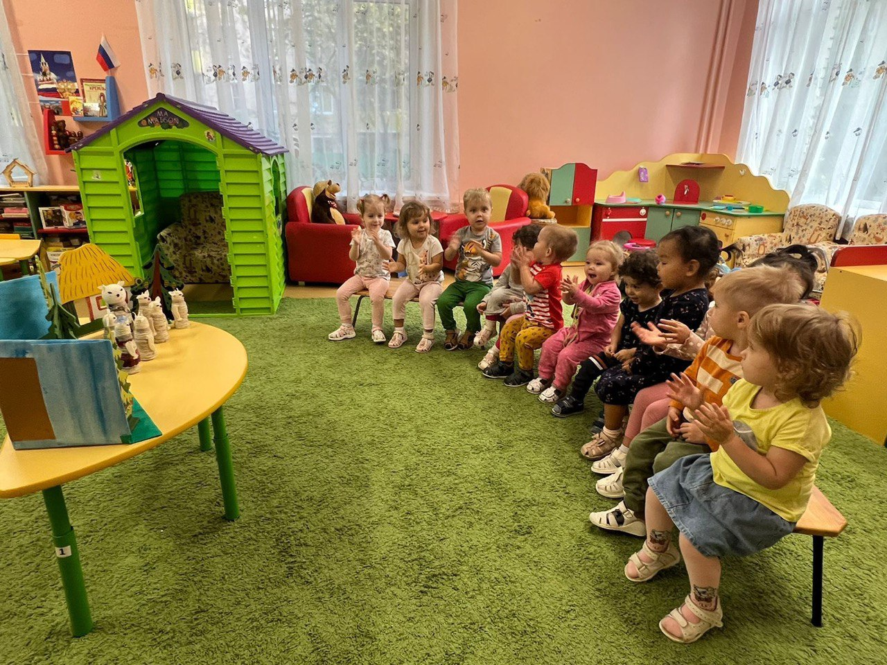

(Ответы детей)